Муниципальное бюджетное дошкольное образовательное учреждение «Детский сад общеразвивающего вида № 24 «Радуга» с приоритетным осуществлением художественно – эстетического направления развития воспитанников города Невинномысска»

Конспект мастер-класса для родителей «Закрепление поставленных звуков в речи».

Подготовила:
учитель-логопед
Закубанцева Н.Д.

Декабрь 2019 г.
г. Невинномысск

Очень часто при исправлении звукопроизношения родители и логопед сталкиваются с таким явлением, как «кабинетная речь». Вот вроде бы хорошо говорит и «шипит»-«рычит» на занятии с педагогом, а дома так и пропускает поставленные звуки.
Нередко ребенок сам изолированно произносит верно звук или с радостью показывает его окружающим, но в речи не использует его. Наступает самый важный момент –закрепление поставленного звука в речи. Для успешного данного этапа коррекции можно выделить три составляющих:
понимание важности закрепления звука ребенком (развитие самоконтроля).
контроль за правильным произношением родителями (и теми людьми, кто часто общается с ребенком).
контроль за правильным произношением в детском саду.
Насколько постановка звука кропотливый труд учителя-логопеда, требующий специальных знаний и навыков, настолько автоматизация звуков – сотрудничество ребенка и его родителей. Это сотрудничество может решать не только задачу формирования правильной речи, но так же способствовать установлению доверительных отношений в семье, когда ребёнок стремится к общению со своими близкими. Параллельно вы сможете развить внимание, память, мышление, воображение – психические процессы, тесно связанные с речью, достаточный уровень сформированности которых необходим для успешного обучения.
Введение звука в свободную речь – это сложный процесс, требующий постоянных тренировок. Важно, чтобы ребенок слышал правильную речь, исправлял свои ошибки и постепенно станет сам говорить правильно. Здесь перед Вами – родителями, стоит важная задача – помочь ребенку правильно говорить звук, но при этом – не давить, а тактично исправлять ошибки.
Дети зачастую очень ревностно относятся к ошибкам, могут начинаться «зажиматься» и бывает, что пропадает желание заниматься как дома с родителями, так и в детском саду с логопедом (никто не любит когда нас критикуют). Для спокойного прохождения этапа закрепления звука в речи можно предложить несколько видов взаимодействия родителей и ребенка:
1. Если ребенок что-то сказал неправильно, спросите «А ты правильно сказал? А как будет правильно?» Тем самым Вы учите ребенка анализировать свою речь и искать ошибки.
2. Предложите ребенку такую игру «Я знаю 5 слов со звуком «Р». Если ребенок говорит слово неправильно, предложите ему каждый раз называть пять новых слов с «проблемным» звуком. Очень часто детям надоедает каждый раз придумывать новые слова и они тщательнее следят за своей речью.
3. Возможно применение такой тактики «Я не знаю такого слова «сапка». Когда ребенок делает ошибку, обратите внимание и спросите – что за слово такое непонятное. Ребенок постарается себя исправить.
Важно: если у ребенка не получается сказать слово правильно, он не понимает где у него ошибка – предложите правильный вариант, очень четко произнеся нужный звук, повторите вместе с ребенком и предложите ему самому сказать. Главное – чтобы не возникало негативных реакций.
Скорость введения звуков в речи у всех детей индивидуальна, некоторым детям достаточно всего нескольких занятий и звук закреплен в самостоятельной речи, а у других этот процесс затягивается на долгое время - зависит это, прежде всего от индивидуальных особенностей ребёнка:
1)От вида речевого нарушения – например, сложнее звуки автоматизируются у детей–дизартриков. Дизартрия - говорит о нарушении или недостаточной чувствительности мышц, которые отвечают за работу органов артикуляции, т. е. нервные клетки, которые обеспечивают движения данной мышцы, еще не достаточно созрели, вследствие чего возникают трудности и в произношении звука и в автоматизации. 2)От состояния фонематического слуха – у детей с недостаточно сформированным фонематическим слухом и фонематическим восприятием звук дольше не вводится в самостоятельную речь.
Задача логопеда – поставить звук, автоматизировать его в слогах, словах, но если домашних занятий будет недостаточно, то заметных подвижек может и не быть. Что касается звукопроизношения, то чем чаще вы будете заниматься, тем быстрее исправленный звук закрепится в речи. Упражнения должны быть ежедневными. Данную работу можно сравнить со спортом: результат зависит от тренировок. Важно! Ежедневно закреплять поставленный звук и следить за правильным произношением его в самостоятельной речи ребенка.
Таким образом: исправление речи - длительный процесс, требующий систематических занятий. Не сравнивайте малыша с ровесниками, сравнивайте только с ним самим на предыдущем этапе. Старайтесь чаще хвалить его за успехи - это стимулирует усердие ребенка, придает ему уверенности в себе.
А сейчас я предлагаю Вам составить буклеты, по которым вы сможете заниматься дома с детьми.

Упражнение «Сложи картинку»  Цель: автоматизация звука в речи, развитие внимания, памяти; развитие мелкой моторики.  Правила:  Послушай стихотворение и сложи из счетных палочек картинку по образцу, повтори стихотворение:  У речушки, вдоль опушки,  Мимо вспаханных полей  Шли ленивые лягушки  В гости к бабушке своей. | 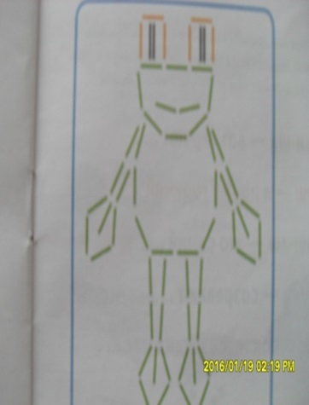  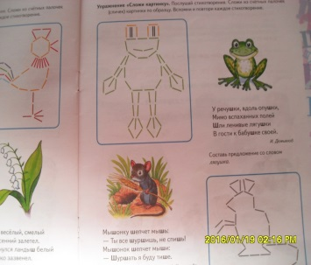
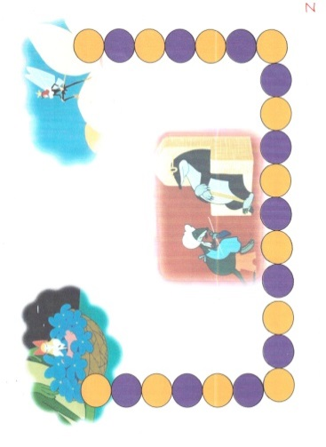
Дидактическая игра «Разноцветные дорожки»
Цель: автоматизация звука в слогах; дифференциация звука в слогах; формирование у ребенка самоконтроля за собственной речью; развитие внимания.
Правила:Пройти по дорожке, выручив при этом любимого героя сказки, на кружочках одного цвета нужно называть один слог (например СА), а на другой слог (например ША).

По желанию, родители могут расширить комплекс игр, используя данное пособие. Сюда можно добавить игры на развитие или закрепление грамматических категорий: «Один-много», «Что пропало», «Назови ласково», «Сосчитай от 1 до 5» и так далее. | 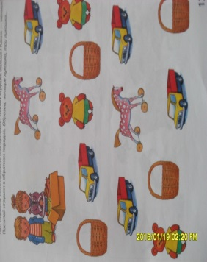

«Игры на автоматизацию звуков в речи ребёнка»

«Четвертый лишний»  Цель: Автоматизация звука «ш» в словах, развитие фонематического слуха.  Подобрать разные картинки, повторить ряд слов в заданной последовательности, определить, какое слово лишнее, объяснить почему. Например:  Сапоги, шуба, кроссовки, туфли (шуба)  Шкаф, миска, ложка, чашка (шкаф) и т.д. | 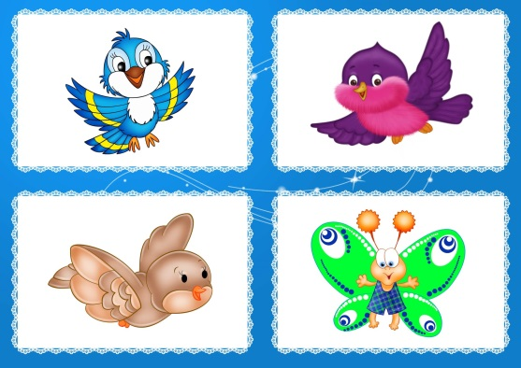

«Что из чего сделано?»  Цель: Автоматизация звука «ш» в словах, формирование правильного грамматического строя речи, развитие фонематического слуха.  Рассмотрите с ребенком одежду, затем попросите описать каждую вещь. Например:  Желтый, шелковый халат; белая кружевная шаль, дедушкина клетчатая рубашка и т.д | 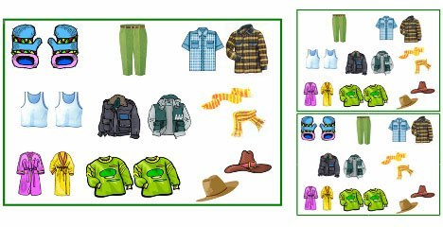

«Загадки»
Цель: Автоматизация звука «ш» в словах, формирование правильного грамматического строя речи, развитие фонематического слуха.
Разложите игрушки или картинки перед ребенком и задайте вопрос: например, что находится между шкафами ? (кушетка), что находится между кувшинами? (чашка). Ребенок должен всегда отвечать полным ответом.

«Где спрятался звук»  Цель: Автоматизация звука «ш» в словах, формирование правильного грамматического строя речи, развитие фонематического слуха.  Разложите картинки перед ребенком и начертите под картинками три клетки. Предложите ребенку произнести четко название картинки и определить, где спрятался звук? ( в начале, середине или в конце слова), соответственно закрашивается квадратик: | 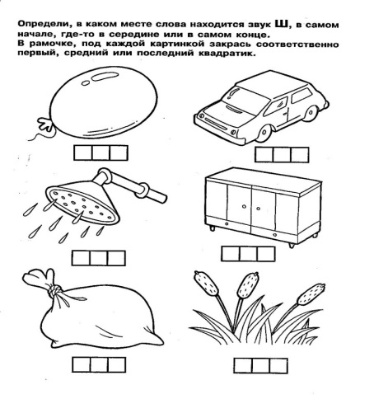

«Загадочные картинки»  Цель: Автоматизация звука «ш» в словах, формирование правильного грамматического строя речи, развитие фонематического слуха, развитие мелкой моторики.  Нарисуйте ребенку картинку и попросите его назвать и дорисовать картинку: | 